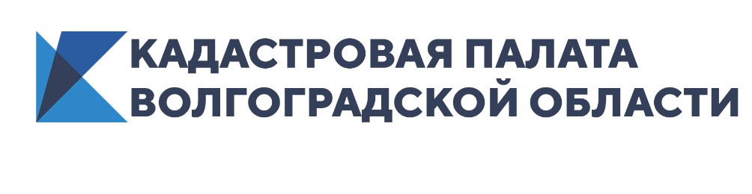

Кадастровая палата рассказала волгоградцам, как избежать земельных споров с соседом
«Пограничные» разногласия не редкость для собственников двух смежных участков. В Кадастровой палате назвали причину возникновения споров за территорию и подкрепили экспертное мнение цифрами.
Собственникам земельных участков, у которых не определены границы, Кадастровая палата по Волгоградской области рекомендует провести межевание и внести уточненные сведения в Единый государственный реестр недвижимости (ЕГРН). Практика показывает, что именно отсутствие точно определенных границ – причина большинства споров между владельцами смежных участков. Уточнение границ защитит права собственников, а также минимизирует возникновение дополнительных рисков.
В Федеральном законе о кадастровой деятельности под смежным земельным участком понимается земельный участок, границы которого одновременно являются границами другого. То есть там, где заканчивается ваша территория, начинаются «сотки» соседа. Также могут возникнуть споры, если земельные участки не граничат друг с другом, но их использование – единственная возможность получить доступ к территориям общего пользования, к источнику воды, провести ремонтные работы или реализовать иные нужды. Если возникла похожая ситуация, рекомендуем установить сервитут, то есть предоставить право лицу или нескольким лицам ограниченно использовать ваш земельный участок. При этом установление сервитута не лишит вас права владения.
Чтобы уточнить границы, необходимо воспользоваться услугами кадастрового инженера и провести межевание земельного участка. Ознакомиться с информацией о действующих специалистах можно в сервисе Росреестра «Государственный реестр кадастровых инженеров». Советуем обратить внимание на опыт кадастрового инженера, качество и сроки проведения процедуры.
Межевание – мера добровольная, но ее проведение поможет решить вопросы площади и границ земельного участка, а также избежать споров с соседями. После выполнения кадастровых работ в орган регистрации прав следует подать межевой план и заявление.
К 1 ноября на территории Волгоградской области доля земельных участков с уточненной площадью, внесенных в ЕГРН, составила 59,4%.
Земельные разногласия, хоть и редко, могут возникнуть не только с соседом по даче, но, например, и на региональном уровне. Сократить их количество помогает внесение в ЕГРН сведений об административно-территориальном делении. В порядке межведомственного информационного взаимодействия органы государственной власти и местного самоуправления направляют для внесения в ЕГРН сведения о границах муниципальных образований, населенных пунктов. Эта норма закреплена в пунктах 7–8 части 1 статьи 32 Закона о государственной регистрации недвижимости.
Общий показатель установленных границ муниципальных образований Волгоградской области благоприятный – 98,7%: 469 из 475 единиц.
Количество населенных пунктов в регионе составляет 1494 единицы, и только у 3,9 % содержатся сведения о границах в ЕГРН.
Актуальные сведения ЕГРН также помогают:
- снизить риски ведения бизнеса;
- увеличить инвестиционную привлекательность региона;
- вовлечь в оборот неиспользуемые земли;
- улучшить качество управления территориями и земельными ресурсами регионов.

Ответственный за взаимодействие
Кадастровой палаты
по Волгоградской области
со средствами массовой информации Елена Золотарева

